1. Normaler Test

Rechtsklick in editor und „Run“

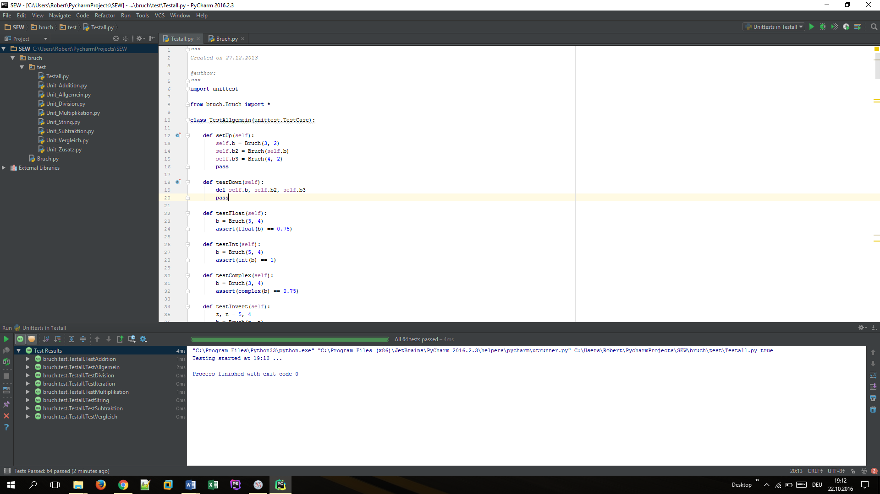

1. Coverage Test

Einstellen unter Run -> Edit Configurations die Klasse Testfall

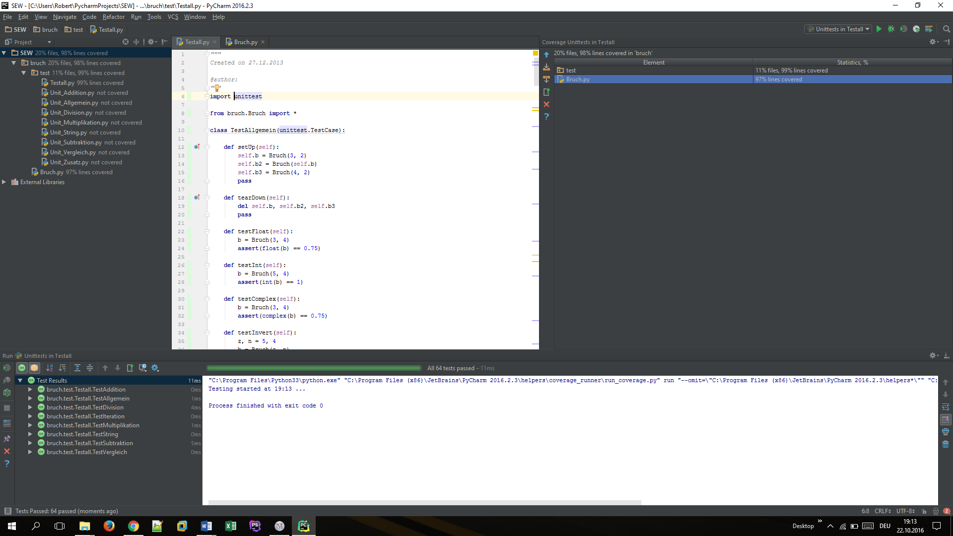

1. Sphinx

__init__.py

Leeres __init__.py File erstellen, damit Klassendefinitionen importiert werden darf.

**Conf.py**Zugriff auf bruch.py für Autodoc

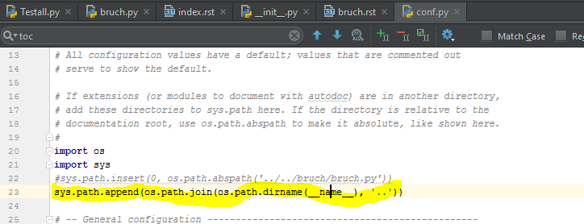

**Index.rst**Damit Kommentare erstellt werden können, muss in index.rst mit :glob: angegeben werden, welches File die Configs dafür enthält. In meinem Fall bruch.rst

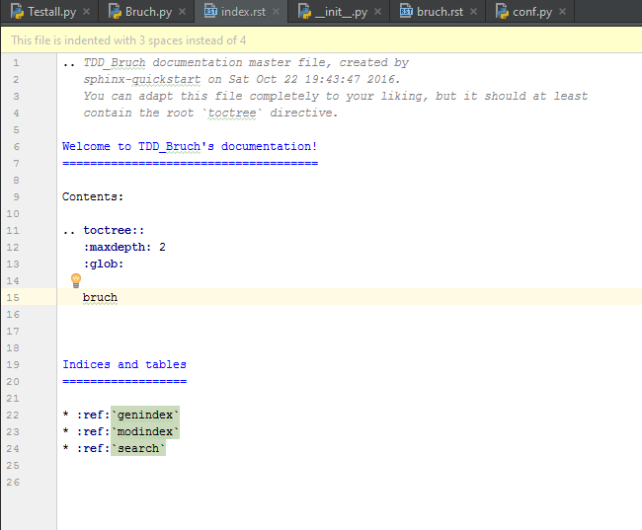

**Bruch.rst**Verlinken zu Beschreibungen in bruch.py

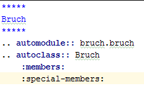

1. Make HTML

Index.html erzeugen -> in die console „make html“

Und unter dem folgenden Pfad aufgerufen (funkt natürlich bei jedem anders):

<file:///C:/Users/Robert/PycharmProjects/SEW/doc/build/html/index.html>